La exploración del espacio

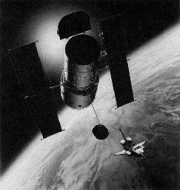

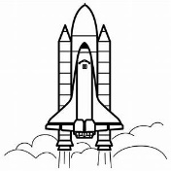Las sondas espaciales han aportado una enorme cantidad de datos científicos sobre la naturaleza y origen del Sistema Solar y del Universo. Los satélites que giran en la órbita terrestre han contribuido a mejorar las comunicaciones, la predicción del tiempo, la ayuda a la navegación y el reconocimiento de la superficie terrestre para la localización de recursos minerales, además de los usos militares.

La era espacial y la astronáutica práctica arrancan con el lanzamiento del Sputnik 1 por la Unión de Repúblicas Socialistas Soviéticas (URSS) en octubre de 1957, y con el del Explorer 1 por Estados Unidos en enero de 1958. En octubre de 1958 se creó en Estados Unidos la NASA. En las dos décadas siguientes se han llegado a lanzar más de 1.600 naves espaciales de todo tipo, la mayoría de ellas en la órbita terrestre. Sobre la superficie de la Luna han estado doce hombres, regresando después a la Tierra. En el año 1986 había varios miles de objetos girando alrededor de la Tierra, en su mayoría restos de cohetes y equipos de sus fases de lanzamiento, y otros materiales semejantes. Hay unos 300 satélites y sondas espaciales en funcionamiento.

Física del espacio

El límite entre la atmósfera terrestre y el espacio exterior es difuso y no está bien definido. Al disminuir gradualmente la densidad del aire con la altitud, el aire de las capas superiores de la atmósfera es tan tenue que se confunde con el espacio. A 30 km sobre el nivel del mar, la presión barométrica es un octavo de la presión a nivel del mar. A 60 km sobre el nivel del mar, es 1/3.600; a 90 km es 1/400.000. Incluso a una altitud de 200 km hay la suficiente masa atmosférica como para frenar los satélites artificiales, debido a la resistencia aerodinámica, por lo que los satélites de larga vida han de alcanzar órbitas de gran altitud.

Además de la Luna, las naves espaciales han llegado a Marte y Venus, han alcanzado las proximidades de todos los planetas solares, excepto Plutón, y han llevado a cabo estudios sobre los cometas.